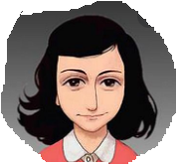
o diário de anne frank

Querido(a) aluno(a);

A nossa leitura da semana deve estar por volta da página 130, certo?
Bem, façamos hoje um trabalho tridimensional. Escolha uma das técnicas:
- Faça massinha em casa: disponibilizo uma receita, que é a que fazemos na Escola, mas se você souber de outra, pode fazer:
- Pode ser uma escultura em sabão. Verifique se tem em casa. Mas não jogue fora os pedacinhos, pois tudo pode ser reaproveitado!
- Você tem massinha de plastilina? Ótimo, pode ser também.
- Argila? Muito bom!
- Se tiver outra ideia, compartilhe conosco!
Escolha um personagem e/ou objeto significativo presente na história de Anne e modele-o.
Escreva por que você o escolheu.
Tire uma foto e envie para nós.
Bom divertimento!
Abraços, estou com saudades de vocês.
Fique em casa e lave as mãos, sempre que possível.

